Федеральное государственное бюджетное образовательное учреждение высшего образования «Красноярский государственный медицинский университет имени профессора В.Ф. Войно-Ясенецкого»
Министерства здравоохранения Российской Федерации
Фармацевтический колледж

ДНЕВНИК
учебной практики

Наименование практики Сестринский уход при инфекционных болезнях

Ф.И.О. Шефер Елизавета Александровна

Место прохождения практики Фармацевтический колледж КрасГМУ

с «21» мая 2022 г. по «27» мая 2022г.

Руководитель практики:

Ф.И.О. (его должность) Лопатина Татьяна Николаевна (преподаватель)

Красноярск
2022г.

Содержание

1. Цели и задачи практики

2. Знания, умения, практический опыт, которыми должен овладеть обучающийся после прохождения практики

3. Тематический план
4. График прохождения практики
5. Инструктаж по технике безопасности
6. Содержание и объем проведенной работы
7. Манипуляционный лист
8. Отчет (текстовой)

Цель учебной практики «Сестринский уход при инфекционных болезнях» состоит в приобретении первоначального практического опыта по участию в лечебно-диагностическом процессе и последующего освоения общих и профессиональных компетенций по избранной специальности.
Задачи:
- Закрепление и совершенствование приобретенных в процессе обучения профессиональных умений, обучающихся по сестринскому уходу за инфекционными больными;
- Ознакомление со структурой работы поликлиники и организацией работы среднего медицинского персонала;
- Адаптация обучающихся к конкретным условиям деятельности учреждений здравоохранения;
- Формирование навыков общения с инфекционными пациентами с учетом этики и деонтологии;
- Освоение современных методов работы в медицинских организациях практического здравоохранения;
- Обучение студентов особенностям проведения лечебно-диагностических мероприятий в инфекционной практике;
- Формирование основ социально-личностной компетенции путем приобретения студентом навыков межличностного общения с медицинским персоналом и пациентами.
В результате учебной практики обучающийся должен:
Приобрести практический опыт:
- осуществления ухода за инфекционными больными при инфекционных заболеваниях;
Освоить умения:
- готовить пациента к лечебно-диагностическим вмешательствам;
- осуществлять сестринский уход за больными при различных заболеваниях и состояниях;
- консультировать пациента и его окружение по применению лекарственных средств;
- осуществлять фармакотерапию по назначению врача;
- проводить мероприятия по сохранению и улучшению качества жизни пациента;
- вести утвержденную медицинскую документацию;
Знать:
- причины, клинические проявления, возможные осложнения, методы диагностики проблем пациента;
- организацию и оказание сестринской помощи;
- пути введения лекарственных препаратов;
- правила использования аппаратуры, оборудования, изделий медицинского назначения.

Тематический план
№ | Наименование разделов и тем практики | всего часов
1. | Организация сестринского ухода при инфекционных болезнях в условиях поликлиники. | 6
2. | Организация работы поликлиники по профилактике гриппа. | 6
3. | Организация работы поликлиники по профилактике дифтерии. | 6
4. | Организация работы поликлиники по профилактике гельминтозов. | 6
5. | Организация работы поликлиники по профилактике трансмиссивных инфекций. | 6
6. | Организация работы кабинета иммунопрофилактики | 4
7. | Зачет по учебной практике | 2
 | Итого | 36
 | Вид промежуточной аттестации – зачет

График прохождения практики
№ | Наименование разделов и тем практики | дата
1. | Организация сестринского ухода при инфекционных болезнях в условиях поликлиники. | 21.05.2022
2. | Организация работы поликлиники по профилактике гриппа. | 23.05.2022
3. | Организация работы поликлиники по профилактике дифтерии. | 24.05.2022
4. | Организация работы поликлиники по профилактике гельминтозов. | 25.05.2022
5. | Организация работы поликлиники по профилактике трансмиссивных инфекций. | 26.05.2022
6. | Организация работы кабинета иммунопрофилактики | 27.05.2022
7. | Зачет по учебной практике | 27.05.2022

Инструктаж по технике безопасности
С инструкцией № 331 по охране труда для студентов фармацевтического колледжа ознакомлен
Дата 21.05.2022г. Роспись____________________

Содержание и объем проведенной работы
дата | Тема | Содержание работы
21.  05.  22 | Организация сестринского ухода при инфекционных болезнях в условиях поликлиники. | 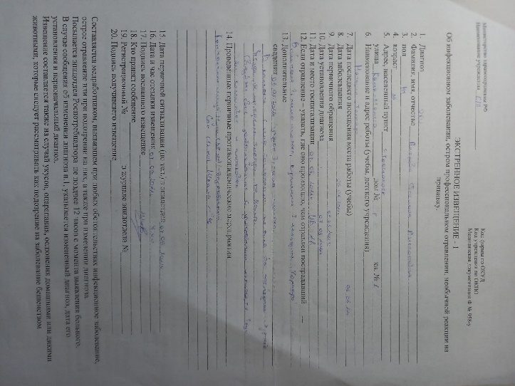  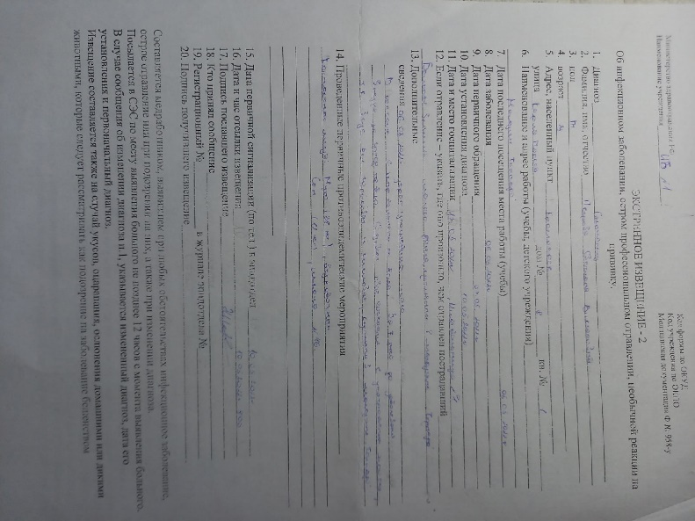  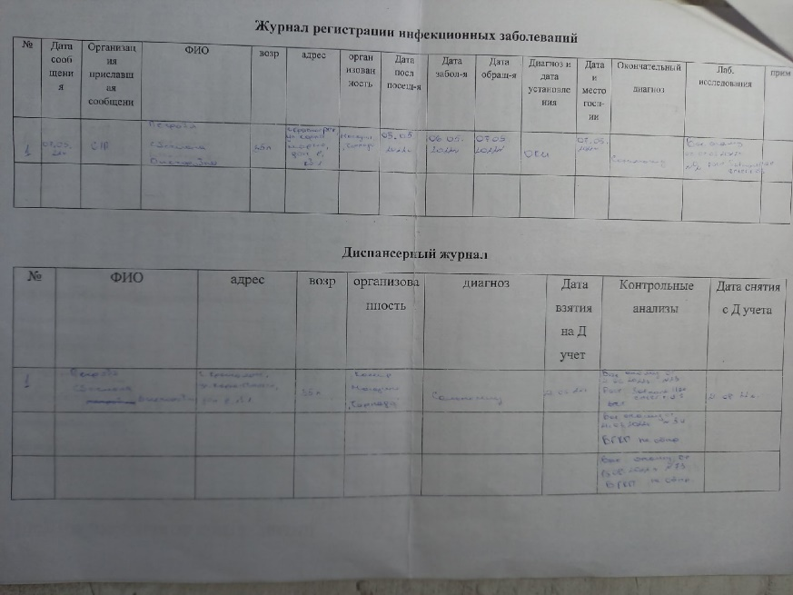  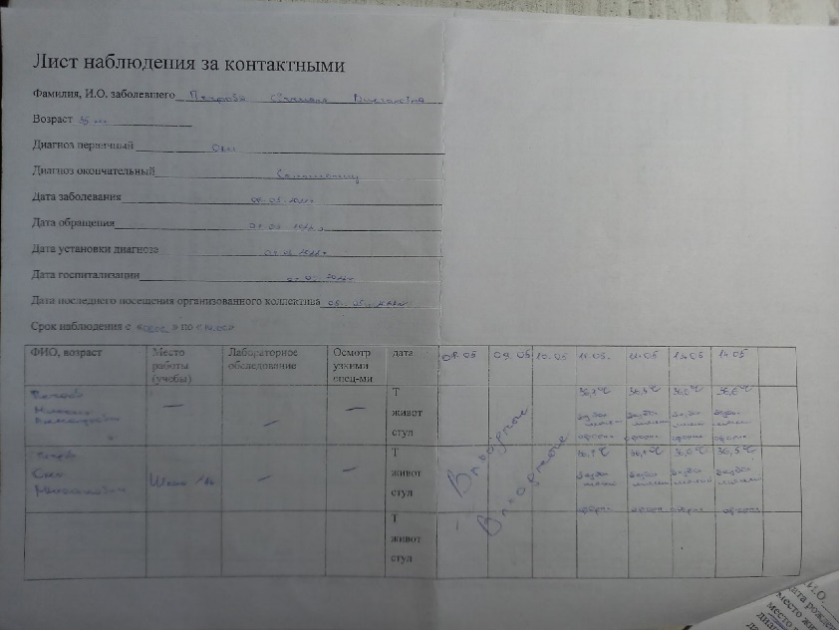  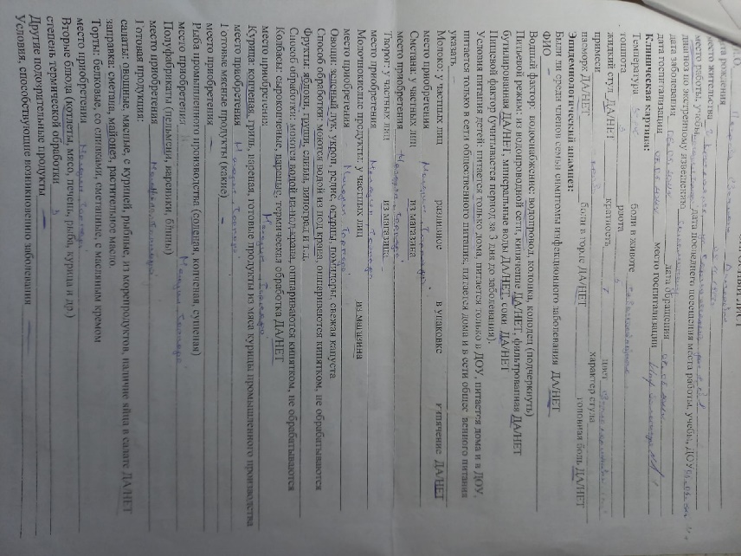  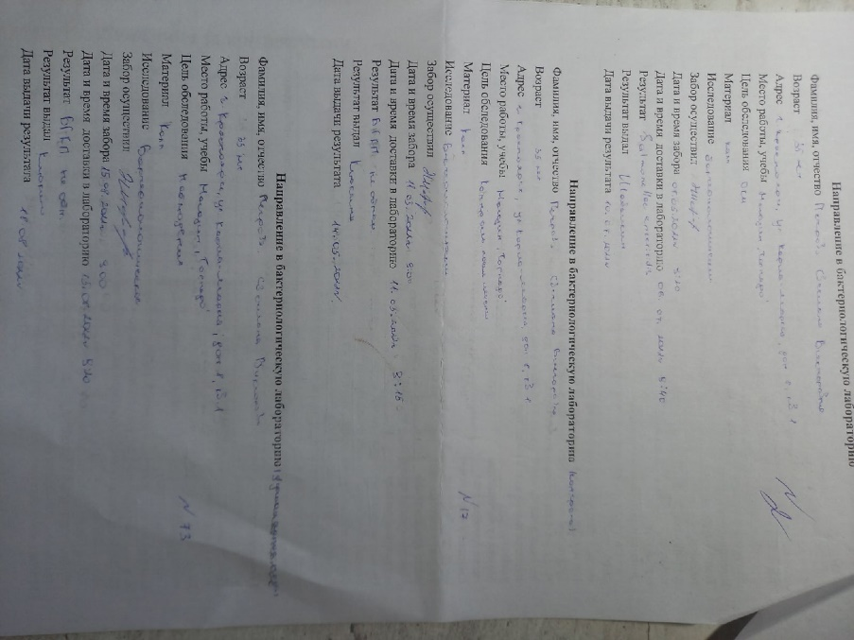  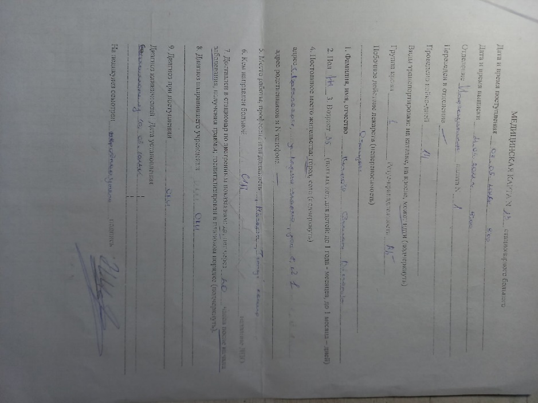  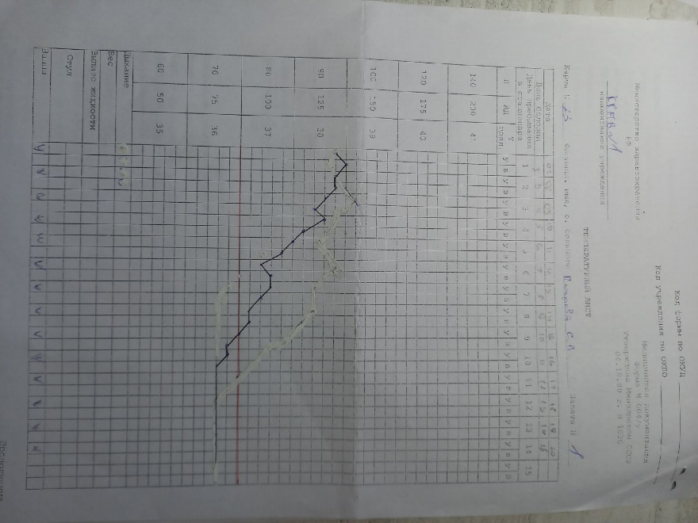
23.  05.  22 | Организация работы поликлиники по профилактике гриппа. | Обработка рук.  Забор материала из зева и носа.  Сбор медицинских отходов.  Проведение дезинфекции ИМН.  Проведение дезинфекции воздуха.  Проведение дезинфекции контактных поверхностей.
24.  05.  22 | Организация работы поликлиники по профилактике дифтерии. | 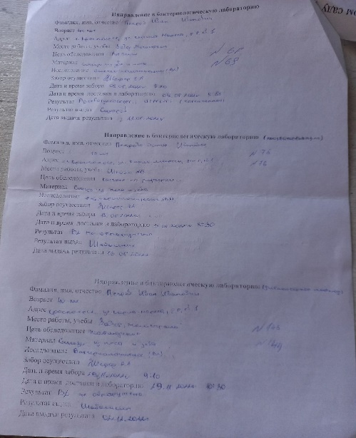  Разведение и введение противодифтерийной лошадиной сыворотки  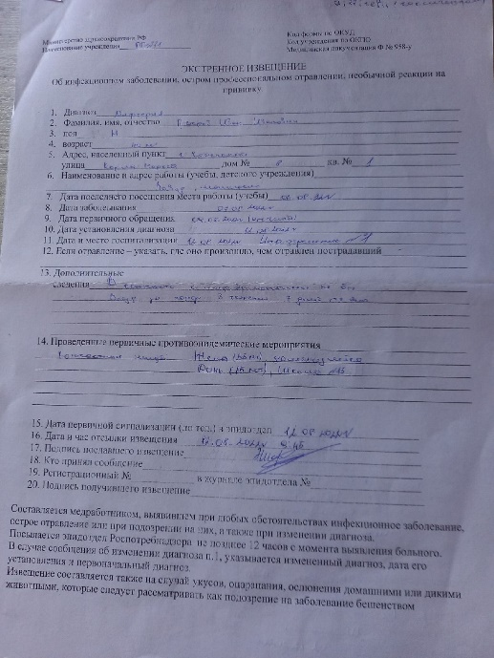  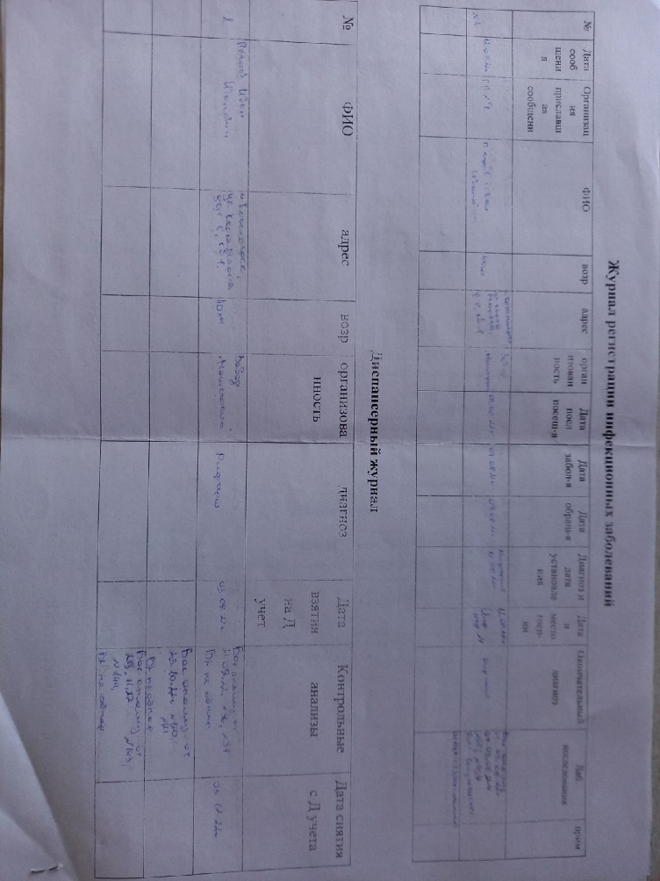  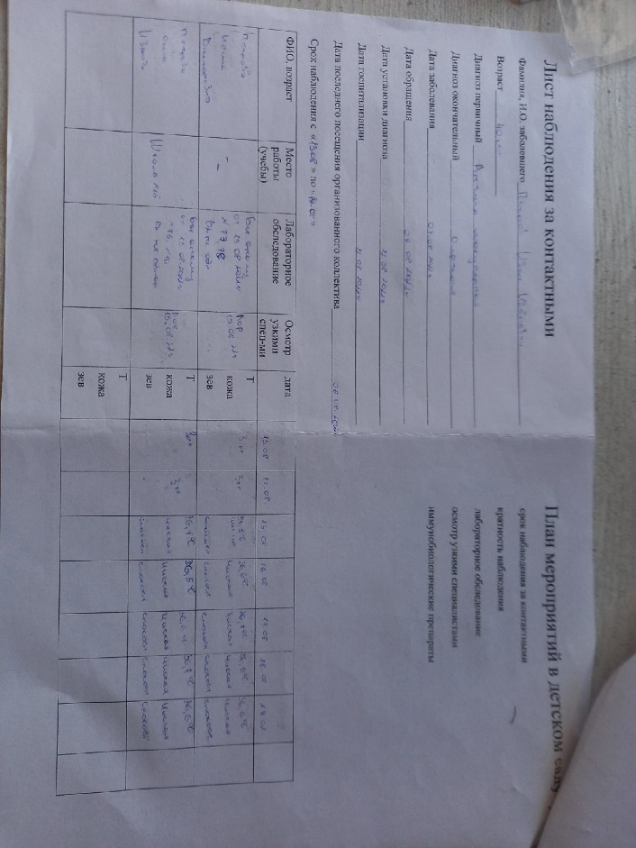
25.  05.  22 | Организация работы поликлиники по профилактике гельминтозов. | Обработка рук.  Сбор медицинских отходов.  Проведение дезинфекции ИМН.  Проведение дезинфекции воздуха.  Проведение дезинфекции контактных поверхностей.  Осмотр волосистой части головы на педикулёз.  Педикулоцидная обработка волосистой части головы.
26.  05.  22 | Организация работы поликлиники по профилактике трансмиссивных инфекций. | Обработка рук.  Сбор медицинских отходов.  Проведение дезинфекции ИМН.  Проведение дезинфекции контактных поверхностей  Проведение дезинфекции воздуха.
27.  05.  22 | Организация работы кабинета иммунопрофилактики | Обработка рук.  Сбор медицинских отходов.  Проведение дезинфекции ИМН.  Проведение дезинфекции воздуха.
27.  05.  22 | Зачет по учебной практике | 5 (отлично)
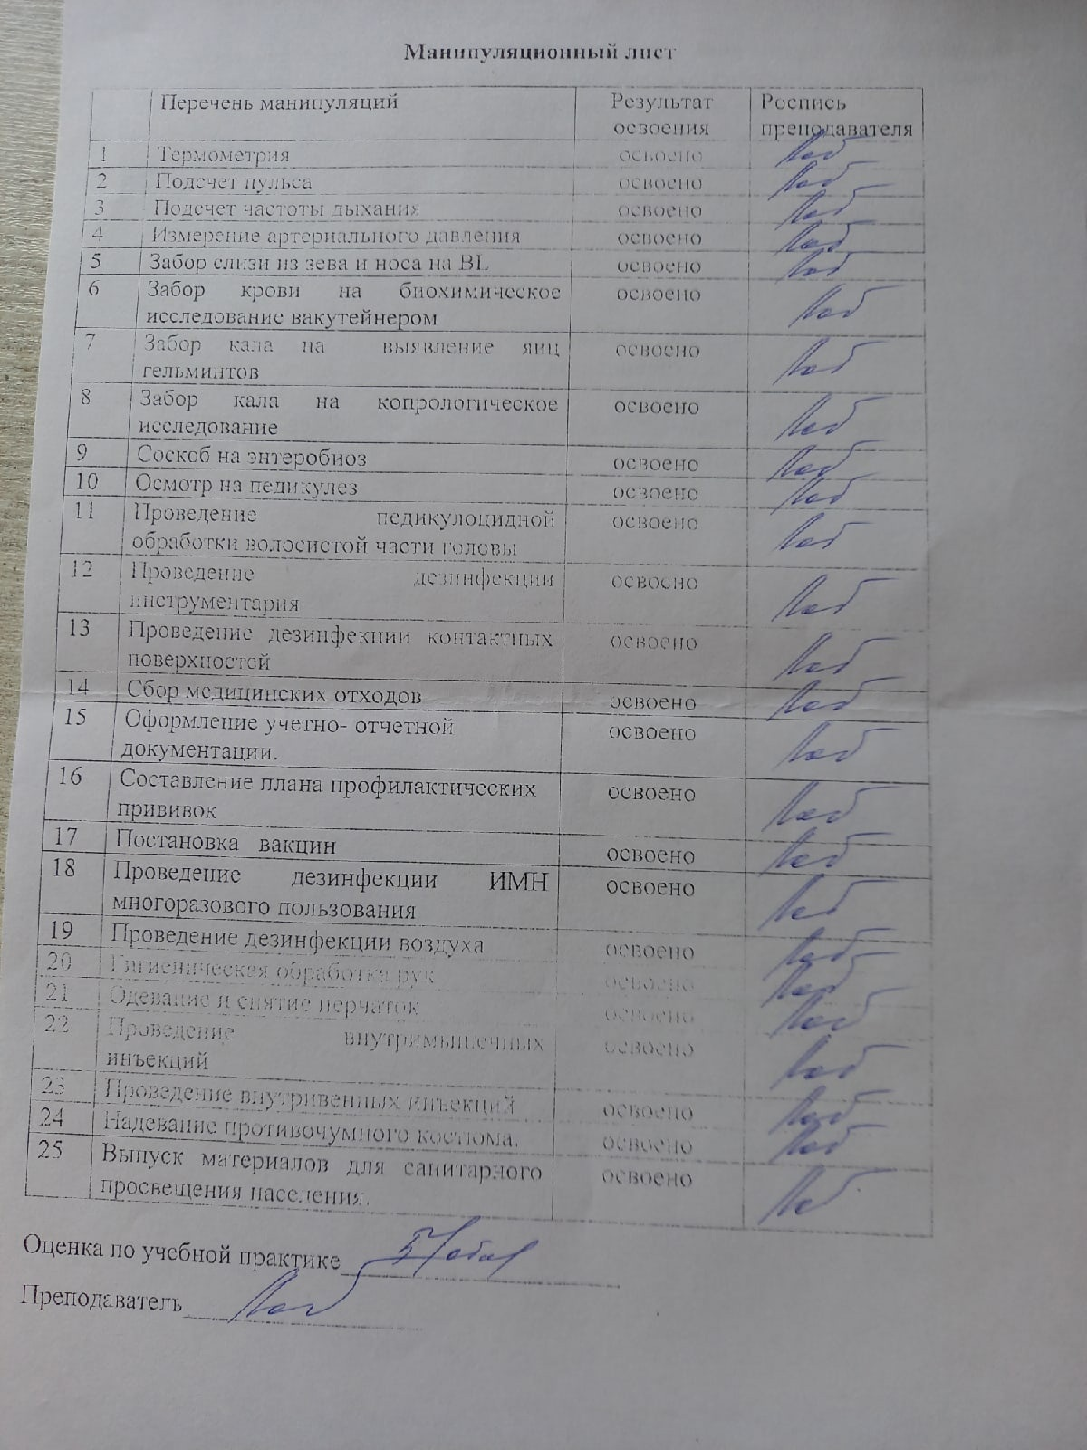

Текстовой отчет
Самооценка по результатам учебной практики

При прохождении учебной практики мною самостоятельно были проведены:
Гигиеническая обработка рук, забор материала из зева и носа на BL, сбор медицинских отходов, проведение дезинфекции воздуха, ИМН, контактных поверхностей, осмотр волосистой части головы на педикулёз, педикулоцидная обработка волосистой части головы, заполнение медицинской документации, разведение и введение сыворотки по методу Безредко.
сан-просвет работы с указанием количества человек курация, беседы с детьми, родителями
Я хорошо овладел(ла) умениями: гигиеническая обработка рук, забор материала из зева и носа на BL, сбор медицинских отходов, проведение дезинфекции воздуха, ИМН, контактных поверхностей, осмотр волосистой части головы на педикулёз, педикулоцидная обработка волосистой части головы, заполнение медицинской документации
Особенно понравилось при прохождении практики: заполнение медицинской документации.
Недостаточно освоены -

Замечания и предложения по прохождению практики -

Студент ___________ Шефер Е.А.
подпись расшифровка

